Aplikacja: Multiplayer Paint.

Założenia aplikacji:

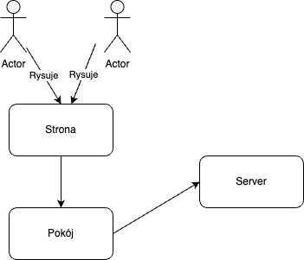

Opis: Użytkownicy łączą się przez stronę do pokoju, i rysują.

